Муниципальное казенное общеобразовательное учреждение
«Перегребинская средняя общеобразовательная школа №1»
Октябрьского района Ханты-Мансийского автономного округа - Югры

Итоговая контрольная работа по всеобщей истории в 9 классе.

Подготовил
учитель истории и обществознания
Романюк Юрий Васильевич

2014 год

1.Идеология – это…
2. Еврокоммунизм – это…
3. Этатизм – это…
4. Реакционное политическое движение, форма тоталитаризма, открытая террористическая диктатура, опирающаяся на прямое насилие, шовинизм и расизм, уничтожающая демократические права и свободы - …
5. Насильственное присоединение, захват - …
6. Уничтожение или преследование людей по признаку определённой общности или происхождения - …
7. Соотнесите события и даты (Есть события, не образующие пары)
1. 1904-1905 g
2. 1914-1918 f
3. 1939-1945 e
4. 1929-1933 d
5. 1965-1973 a
6. 1979-1989 b
a. Война США во Вьетнаме
b. Война СССР в Афганистане
c. Революции в странах Центральной и Восточной Европы
d. Мировой экономический кризис
e. Вторая Мировая война
f. Первая Мировая война
g. Русско-японская война
8.Укажите страну, прекратившую свое существование после Первой мировой войны
1. Австро-Венгрия
2. Бельгия
3. Дания
4. Италия
9. Какие государства вошли в блок Антанты в начале ХХ века:
1) США, Великобритания, Франция;
2) Россия, Великобритания, Франция;
3) Германия, Италия, Япония;
4) Германия, Италия, Австро-Венгрия;

10. Какое государство приняло закон о ленд-лизе, согласно которому предоставлялась помощь государствам, сражающимся против фашизма:
1) США;
2) Канада;
3) Великобритания;
4) Швеция.

11. Какое государство обвинили в развязывании Первой мировой войны?
1. Россию
2) Францию
3) Германию
4. Австро-Венгрию

12. Какое из приведенных названий использовалось в международных отношениях для обозначения границы между «западным» и «восточным» («капиталистическим» и «социалистическим») блоками:
1) «невидимый фронт»;
2) «прозрачная граница»;
3) «ядерный щит»;
4) «железный занавес».

13. Какое событие означало окончание процесса разрядки международной напряженности в 1970 – е гг.:
1) Введение войск ОВД в Чехословакию
2) война в Корее;
3) Карибский кризис;
4) ввод советских войск в Афганистан.

14. Феминистское движение в ХХ веке выступало:
1) за ликвидацию института семьи и брака;
2) за предоставление женщинам особых прав и привилегий;
3) за полное равенство женщин и мужчин;
4) за полную свободу женщин от мужчин.

15. Движения, не относившиеся к социальным во второй половины 20 века:
1) Антивоенные
2) Феминистические
3) Рабочие
4. Этнические

16. Соотнесите события и даты
1. Начало «нового курса» Ф. Рузвельта в США
2. Аншлюс Австрии нацистской Германией
3. Высадка союзников в Нормандии
4. Атомная бомбардировка США Хиросимы и Нагасаки
5.Образование НАТО
6.Карибский кризис
7.Договор о нераспространении ядерного оружия
8.Объединение Германии
9.Декларация США и России о прекращении Холодной войны
10.Введение единой валюты (евро) в Европейском Союзе
a) 1944
b) 1962
c) 1949
d) 1990
e) 2002
f) 1992
g) 1933
h) 1970
i) 1945
k) 1939

17. Какое событие связано с этими плакатами? Где они могли быть созданы?
А)
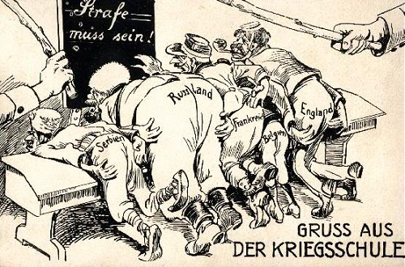
Б)
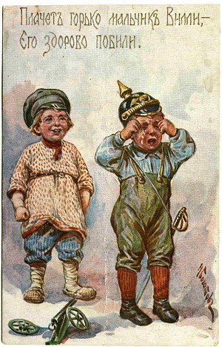

18. Рассмотрите плакаты. Что их объединяет? В связи, с чем и где они были созданы?
А)
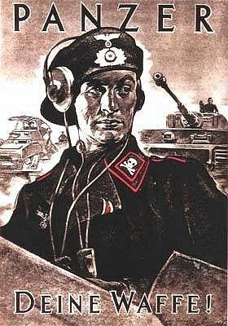
Б)
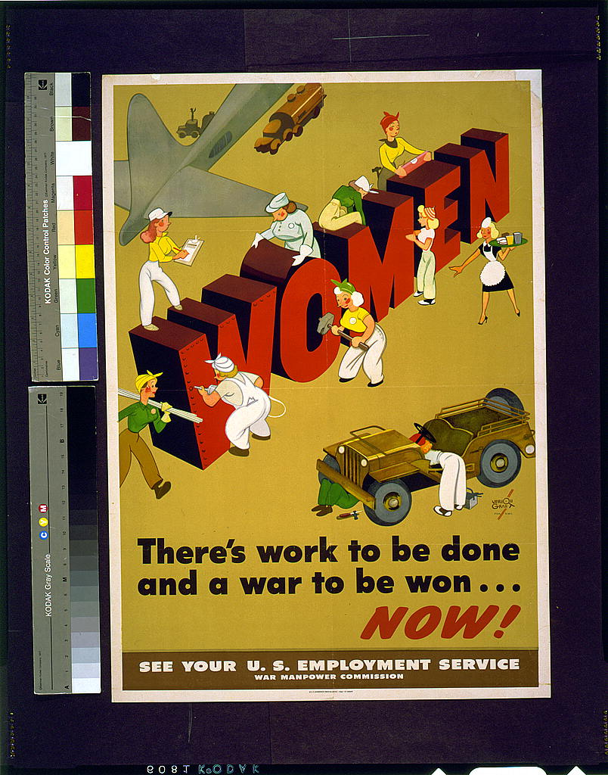
В)
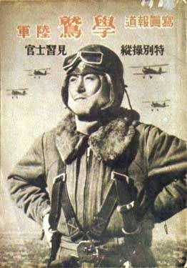
Г)
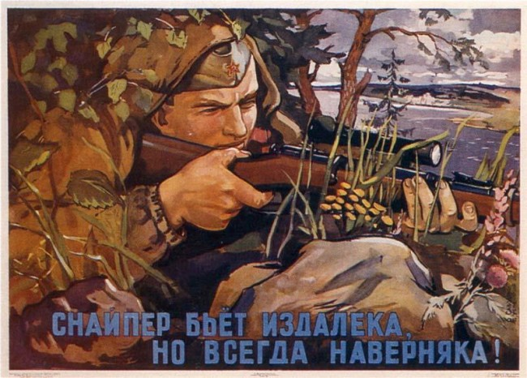
19. Какое событие отражено на данной карикатуре? Кто изображён на рисунке?
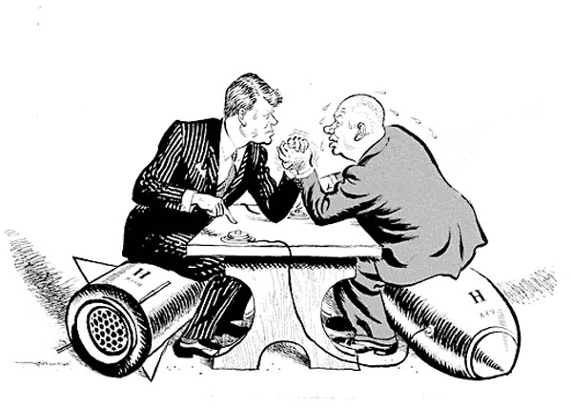

20. Назовите пять наиболее важных событий 20 века, расположив их по степени значимости для истории и человечества. Объясните свой выбор, дав краткую характеристику каждого события.

Ответы.
1. Система взглядов, представлений и ценностей, в основе которой лежит определённая мировоззренческая позиция и интересы определённых социальных групп. Как правило, эти взгляды объявляются единственно верными и противопоставляются другой идеологии.
2. Вариант коммунистической идеологии, возникший в Западной Европе в 1960-1970-х гг. с целью приспособления коммунистических партий Запада к новым явлениям в мире.
3. Идея «сильного государства» и расширения его роли в жизни общества.
4. Фашизм
5. Аннексия
6. Геноцид
7.
1. g
2. f
3. e
4. d
5. a
6. b
8 – 1
9 – 2
10 – 1
11 – 3
12 – 4
13 – 4
14 – 3
15 – 4
16
1 - g
2 - k
3 - a
4 - i
5 - c
6 - b
7 - h
8 - d
9 - f
10 - e
17 – Первая мировая война. Плакат А. был создан в Германии или в Австро-Венгрии. Плакат Б был создан в России.
18. Это агитационные плакаты Второй Мировой войны. А – был создан в Германии, Б – в США, В – в Японии, Г – в СССР.
19. Карибский кризис 1962 г. На рисунке изображены руководители США и СССР – Д.Ф. Кеннеди и Н.С. Хрущёв.
20 – Ответ зависит от уровня индивидуальной подготовки каждого конкретного ученика.

Литература.
1. Сороко-Цюпа О.С. Новейшая история зарубежных стран, XX – начало XXI века : учеб. для 9 кл. общеобразоватю учреждений / О.С. Сороко-Цюпа, А.О. Сороко-Цюпа. – 7-е изд. – М. : Просвещение, 2011. – 304 с.: ил., карт.;
2. http://militera.lib.ru
3. http://ru.wikipedia.org
4. www.hrono.ru

